Guía N°18 de apoyo al hogar “Religión”
KINDER

Estimados padres, apoderados y queridos niños y niñas,
Espero se encuentren muy bien, contarles que hoy hablaremos sobre la el inmenso amor que María le tiene a jesús y a todos nosotros.

Núcleo: Convivencia y ciudadanía
Aprendizaje esperado: N°11 Apreciar la diversidad de las personas y sus formas de vida, tales como: singularidades fisonómicas, lingüísticas, religiosas, de género, entre otras.

La Virgen María

María acompañó a su hijo Jesús, a través de toda su vida, desde su nacimiento a hasta su muerte en la cruz. Estuvo presente en sus momemtos de alegría y tambien en ocaciones de tristeza. Nosotros tambien hemos sido acompañados por familiares que nos quieren y nos cuidan cuando estamos enfermos, nos consuelan cuando estamos tristes o se ríen cuando nosotros estamos contentos. María fue así, una mamá que estuvo siempre en la vida de su hijo.

Nosotros también podemos pedirle a ella, que cuide a toda nuestra familia, pues siempre nos escucha. Digamos juntos la oración del “Ave María”:

Dios te salve María, llena eres de gracia,
el Señor es contigo.
Bendita tú eres entre todas las mujeres
y bendito es el fruto de tu vientre, Jesús.
Santa María madre de Dios,
ruega por nosotros pecadores,
ahora y en la hora de nuestra muerte.
Amén.

Observa junto a tu familia el siguiente video:

https://www.youtube.com/watch?v=QB3laKdjvBw&pbjreload=101

Actividad N°1:

Comenta junto a tu familia

- ¿Quíenes son las personas que te acompañan en los buenos y malos momentos?
- ¿A quienes acompañas y cuidas tú?
- ¿Cuál crees que fue el momento más alegre que María vivió con Jesús?

Actividad N°2: Observa las imágenes y ordenalas escribiendo numeros del 1 al 4 según ocurrieron. Luego pintalas con muchos colores.
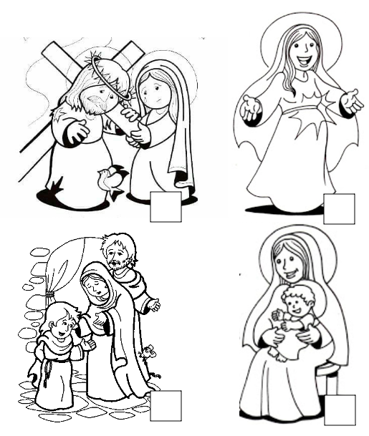

Actividad del libro de Religión:

- Realiza las actividades de las páginas 113 de tu libro de religión.

*Realiza tu actividad (puede ser la guía o las del texto), sácale una fotografía y súbela a la Plataforma Lirmi, para que podamos evaluar tus aprendizajes.

